Олимпиады по русскому языку и русской литературе
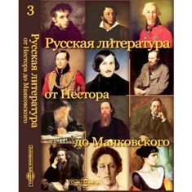
Организационный комитет Казахстанских Интернет Олимпиад совместно с Республиканским научно-практическим центром «Дарын» в целях стимулирования к участию в интеллектуальных состязаниях проводят дистанционные олимпиады на главный приз – кубок РНПЦ «Дарын». Олимпиады для учеников по русскому языку и русской литературе пройдут в 2 тура:
- 1 тур: с 21 ноября по 15 декабря 2016 года
- Итоги 1-го тура: 20 декабря 2016 (будут оглашены проходные баллы для участия во втором туре)
- 2 тур: 22 декабря 2016 года (участие для прошедших участников - бесплатное)
Регистрация и прохождение олимпиады проходят на сайте www.cdo.kz.
Победители и призеры Олимпиады будут награждены дипломами I, II, III степеней РНПЦ «Дарын». По итогам сезона «осень-зима» школьники, набравшие наибольшее количество баллов по 4-м предметам будут награждены ценными призами (ноутбуки, фотоаппараты, флешки и др.).
Подробная информация о рейтингах школ, результатах учеников и учителей, условиях и времени проведения олимпиад публикуется на сайтах www.daryn.kz и www.cdo.kz.
По всем вопросам, связанным с регистрацией участников, прохождением олимпиады просим обращаться по телефонам горячей линии:
- 8 (7182) 20-87-85 (многоканальный)
- 8 (777) 403-93-51

